COLEGIO SEMINARIO MENOR

DE NUESTRA SEÑORA DEL ROSARIO

*Caminamos con Calidad y Excelencia*



|  |  |  |  |  |  |  |  |  |  |  |
| --- | --- | --- | --- | --- | --- | --- | --- | --- | --- | --- |
| **GPE** | **Área** | **Docente** | | | | **Grado** | | **Tiempo** | **Período** | **No. Guía** |
| 015 | Tecnología e Informática | Julián Andrés Riativa | DECIMO | 1 bloque | | 10 | 1  **5**      1 | |
| **Tema:** | | Pedir datos al usuario y mostrarlos en pantalla, Expresiones. | | | | | | |
| **Nombre:** | |  | **Fecha:** | |  | | | |
| **Indicadores de Logro:** | | Estructura de Programación de un programa en C++ | | | | | | |

La entrada de datos consiste en recoger datos para incorporarlos al programa. Es decir, una serie de datos externos se recogen, y entran a formar parte del programa. La forma de recoger los datos que veremos aquí, es hacer que estos nos los proporcione el usuario. Para eso al escribir el código fuente indicamos que el programa debe pararse y esperar a que el usuario introduzca un dato. Una vez introducido el dato, el programa debe ser capaz de recogerlo, y seguir con el resto de instrucciones. Otras formas de recoger datos será extraerlos de un fichero o de una base de datos, e incorporarlos al programa, pero esto es algo más complicado, por lo que de momento veremos cómo incorporar los datos que nos proporciona directamente el usuario.

**Instrucciones de entrada**

Par poder recoger un dato, lo primero que tenemos que tener es un recipiente o contenedor en donde guardar el dato, y esto lo conseguimos con una variable. Por lo tanto lo primero que debemos hacer es declarar una variable. Vamos a poner un ejemplo, en el que pedimos al usuario su nombre, y después lo sacamos en pantalla. Lo primero que haremos será declarar una variable de tipo **cout. cout nombre;**

Tal como hemos explicado en clases anteriores, tanto esta sentencia como las siguientes las pondremos siempre dentro de la función **int main().** El siguiente paso es pedirle al usuario que nos proporcione el dato, es decir, que nos diga su nombre. Esto, siguiendo nuestro ejemplo, lo pondremos con el siguiente código: **cin >> nombre;**

Cuando el programa llega a este punto se para y espera que el usuario escriba con el teclado algo, y que una vez que lo ha escrito pulse la tecla "Enter". Una vez que el usuario ha pulsado la tecla "Enter", el dato que ha introducido el usuario, es decir, el nombre, es guardado como el valor de la variable nombre. Ahora para comprobar que el dato se ha guardado, lo sacaremos en pantalla, mediante una salida de datos, por lo que la siguiente línea podría ser:

|  |  |  |
| --- | --- | --- |
| Elaborado por: | Revisado por: | Fecha: |
| Julián Andrés Riátiva Villa |  |  |

**Taller**

Realiza el siguiente ejercicio en C++ en donde se evidencia la pedida de datos a un usuario y el uso de algunas expresiones matemáticas.

1. 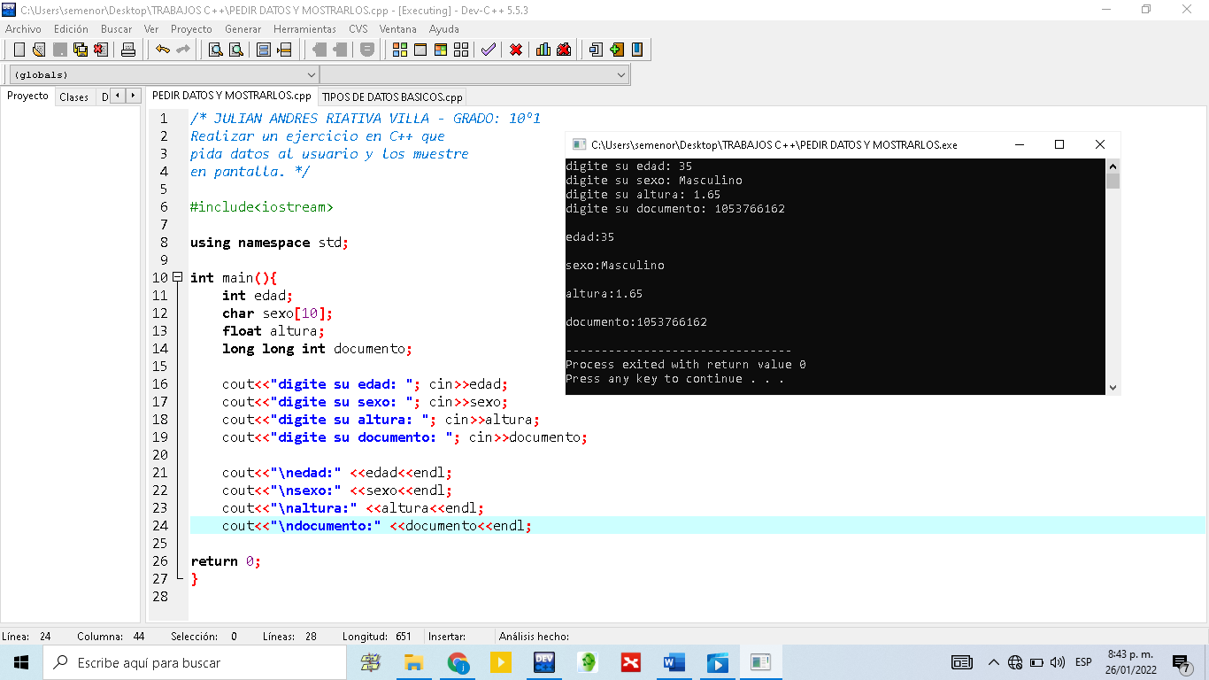Ejercicio sobre datos al usuario.

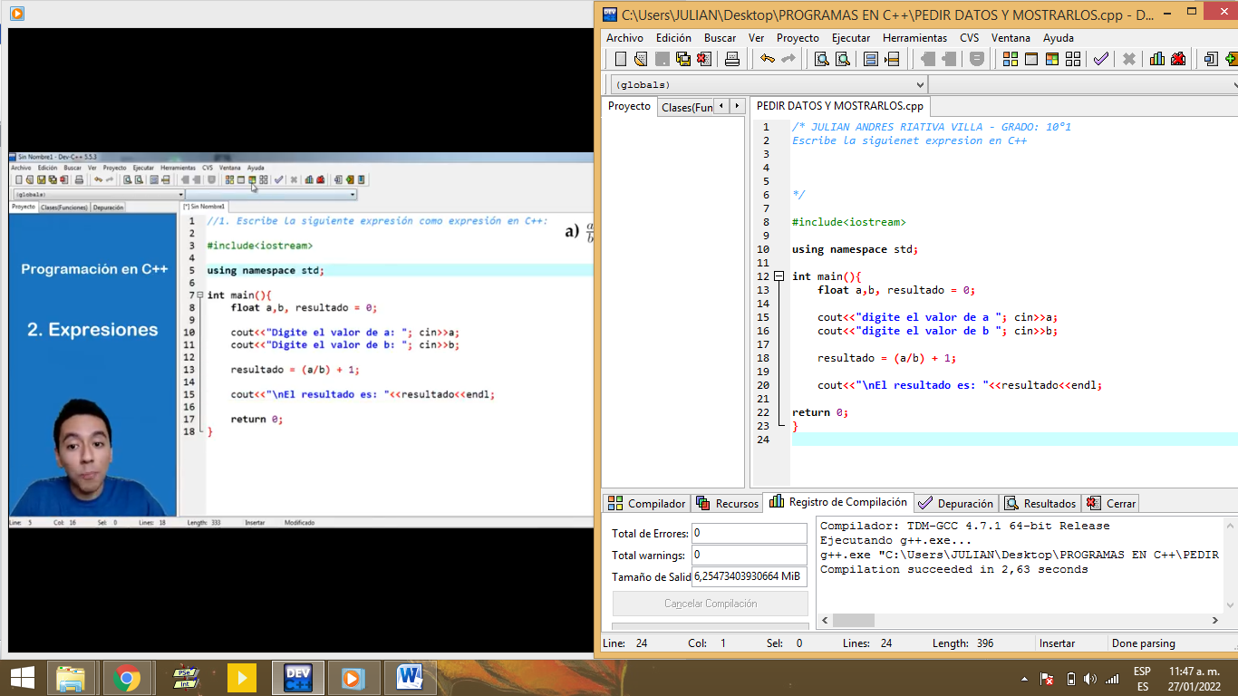**2)** Realiza el siguiente ejercicio sobre expresiones matemáticas.

**3)** Realice un ejercicio que pida el nombre, apellido dirección, teléfono correo electrónico, tipo de sangre, estado civil, altura y numero de documento en C++. Y finalmente los muestre en pantalla.

**Webgrafía**

[**https://www.youtube.com/watch?v=E_43MWP6i-c&list=PLWtYZ2ejMVJlUu1rEHLC0i_oibctkl0Vh&index=6**](https://www.youtube.com/watch?v=E_43MWP6i-c&list=PLWtYZ2ejMVJlUu1rEHLC0i_oibctkl0Vh&index=6)